МБУК ВР «МЦБ» им. М. В. Наумова

18+
Рекомендательный список

«Женская территория»

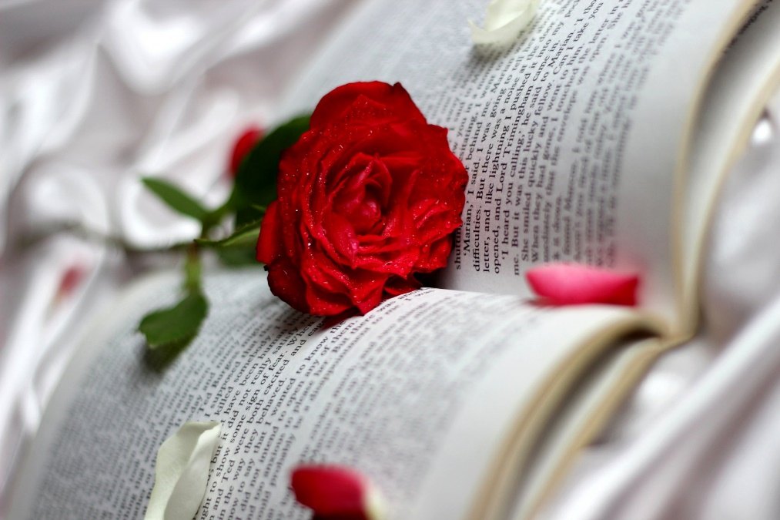

Подготовил: библиотекарь II кат.
Отдела обслуживания
Матусевич Н. Б.

ст.Романовская 2022г.

Дорогие дамы!

Кто из нас не представлял себя героиней книги — ловкой и бесстрашной или чувственной и утонченной? В литературе о женщинах невероятное количество разных имен и образов, но кое-что их объединяет: героини этих книг вдохновляют людей во всем мире на перемены. Многие из них, так или иначе, касаются темы любви и взаимоотношений с мужчинами, эмоций и чувств, ведь это неотъемлемая часть нас и нашей жизни.
Романтические истории, реалистичные и фантастические, рассказы о силе красоты и силе духа, романы о противостоянии умов и влечении сердец ждут вас в нашем рекомендательном списке.
Приятного чтения!

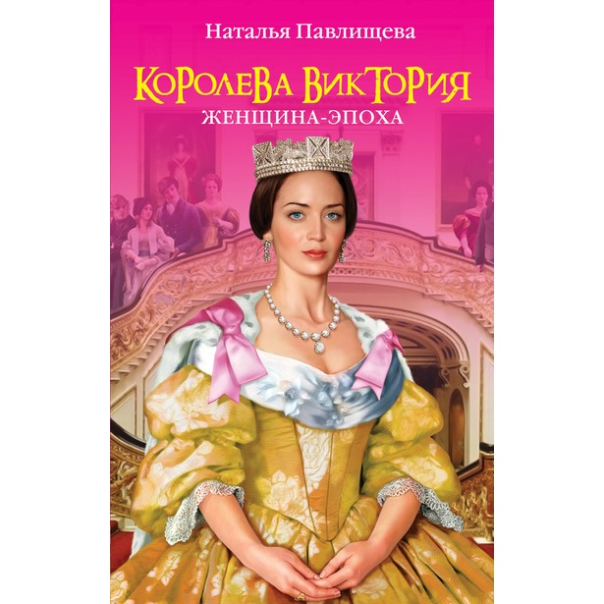
Павлищева, Н.П.

Королева Виктория. Женщина – эпоха [текст]/ Наталья Павлищева. – Москва: Яуза: Эксмо, 2011. – 256 с. – (Женский исторический бестселлер).

Легендарная королева Виктория. Живой символ британской монархии, за маской королевской невозмутимости которой скрывалась неповторимая сильная личность с удивительной судьбой. Она взошла на престол в 18 лет и смогла поднять авторитет монархии настолько, что ее кончина через 64 года правления стала личным горем для каждого англичанина. Длинноносая дурнушка, склонная к полноте, она завоевала любовь первого красавца Европы, которому сама сделала предложение и с которым прожила в счастливом браке больше 20 лет. Судьба была благосклонна к Виктории и подарила еще одного мужчину, сумевшего вернуть ей если не молодость, то способность радоваться каждому дню. Королева-пуританка, известная строгостью нравов, в объятиях слуги - возможно ли такое?! В жизни нет ничего невозможного…

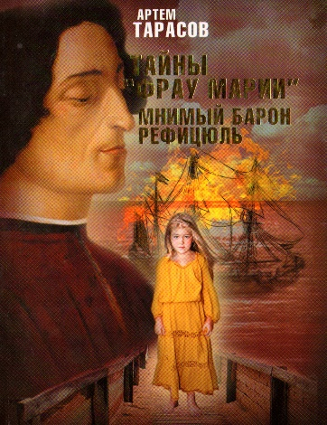
Тарасов, А.М.

Тайны «Фрау Марии». Мнимый барон Рефицюль [текст]: роман/ Артем Тарасов. – Москва: АСТ: Астрель, 2010. – 349 с.

Тот самый АРТЕМ ТАРАСОВ — автор бестселлера «Миллионер», известный политик, бизнесмен и первый легальный советский миллионер — написал вторую книгу, вдохновленный романтической историей гибели голландского судна «ФРАУ МАРИЯ», затонувшего в Балтийском море в 1771 году. Корабль перевозил из Амстердама в Санкт-Петербург коллекцию картин и драгоценностей для российской императрицы Екатерины II. Архивные документы и исследования водолазов свидетельствуют, что бесценный груз, пролежавший на дне моря 240 лет, мог уцелеть! Но это лишь одна из сюжетных линий романа «ТАЙНЫ «ФРАУ МАРИИ», в котором события происходят сегодня и в XVIII веке, мистически переплетаясь вне времени и пространства. Исторические личности, вымышленные персонажи, силы добра и зла ведут расследования, помогают и жестоко противостоят друг другу в мире, где все еще возможны бескорыстные сражения за спасение красоты, жертвенность во имя любви и стремление к духовному возрождению.

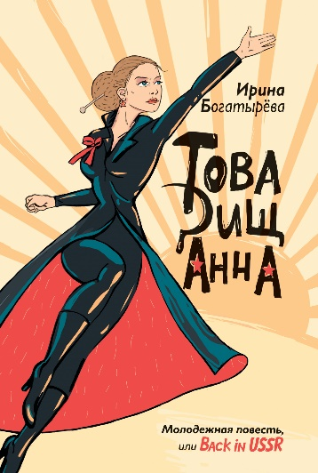
Богатырева, И.С.

Товарищ Анна [текст]: повесть, рассказы / Ирина Богатырёва. – Москва: АСТ: Астрель, 2011. – 316 с.

Герои Богатыревой - молодые, как и она, люди - смело отправляются за мудростью древних на Алтай, путешествуют по России автостопом или увлечены совсем необычными идеями.
Студент-провинциал Валька встречает в Москве молодую красавицу Анну, и у них готов завязаться роман… но Анна - член странного "Союза мыслящей патриотической молодежи". Они обращаются друг к другу "товарищ", встречаются по субботам на тайных собраниях, напоминающих собрания РСДРП начала XX века, считают любовь мещанством, любые развлечения - развратом и мечтают о всеобщем равенстве.
Кто они заигравшиеся подростки или новая политическая сила?

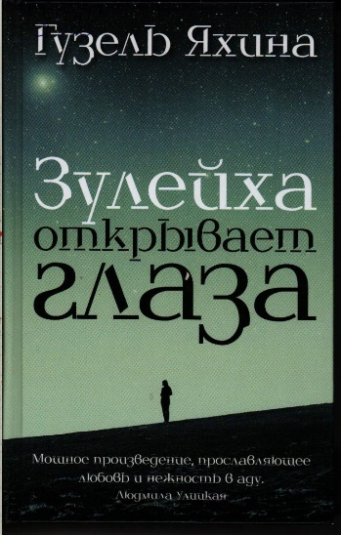
Яхина, Г. Ш.

Зулейха открывает глаза [текст]: роман / Гузель Яхина. – Москва: АСТ, 2019. – 508 с. - (Проза Гузель Яхиной).

Роман "Зулейха открывает глаза" начинается зимой 1930 года в глухой татарской деревне. Крестьянку Зулейху вместе с сотнями других переселенцев отправляют в вагоне-теплушке по извечному каторжному маршруту в Сибирь. Дремучие крестьяне и ленинградские интеллигенты, деклассированный элемент и уголовники, мусульмане и христиане, язычники и атеисты, русские, татары, немцы, чуваши - все встретятся на берегах Ангары, ежедневно отстаивая у тайги и безжалостного государства свое право на жизнь.
Всем раскулаченным и переселенным посвящается.

Флетчер, Том и Джованна.

Новая Ева [текст]: роман/ Том и Джованна Флетчер; [пер. с англ. И. Литвиновой]. – Москва: АСТ, 2019. – 448 с. – (Лучшая молодежная фантастика).

Ева – обычная девушка-подросток, но от нее зависит судьба всего мира. Ведь она первая и единственная девочка, родившаяся за последние пятьдесят лет. Ответ на молитвы человечества. Его единственная надежда. А это значит, что в шестнадцать лет она должна выбрать партнера – одного из трех специально отобранных юношей. Но Ева уже влюблена в другого! Сможет ли она сделать правильный выбор между любовью и долгом?

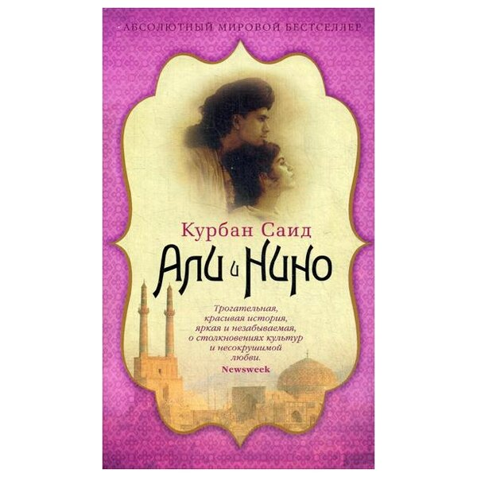
Саид, К.

Али и Нино [текст]: роман / Курбан Саид; [пер. С. Кязымовой]. – СПб: Азбука, 2016. – 320 с.- (Азбука - бестселлер).

Личность Курбана Саида загадочна, как его книги. Подлинное имя автора, скрывающегося за этим псевдонимом, до сих пор вызывает споры. Не менее темна история романа "Али и Нино": изданная в 1937 году книга была крепко забыта вплоть до 1970 года, когда, после одновременного издания в Америке и Англии, ее персонажи триумфально вернулись на прилавки книжных магазинов, чтобы стать самыми популярными влюбленными двадцатого века. Сегодня роман переведен на тридцать три языка, по нему ставят пьесы, снимают фильмы, а в Батуми его героям установили памятник. Рассказ о любви мусульманина Али и христианки Нино на фоне бурных событий истории не оставит равнодушным ни одного читателя.

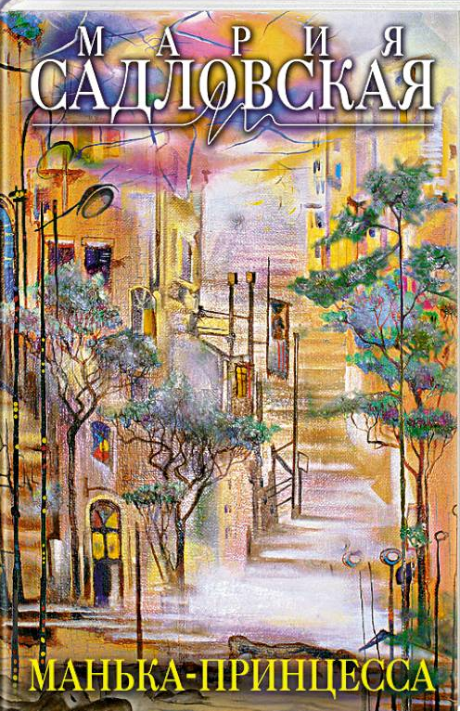
Садловская, М.

Манька-принцесса [текст]: сборник/ Мария Садловская. – Москва: «Э», 2017. -320 с. – (Линия жизни).

Все рассказы Марии Садловской - о настоящем, пусть и непримечательном для постороннего взгляда счастье. Аню растила бабушка, и главным сокровищем девочки была старая тряпичная кукла Манька. Но мама, заехавшая навестить дочку где-то между поисками личного счастья, выбросила Маньку, заменив ее на "приличную куклу". Вот только девочку эта замена вовсе не обрадовала... Другая героиня - Галина, живущая очень трудно, в одиночку воспитывающая сына-инвалида, пожалела замерзающего на улице безнадежного пьяницу, не догадываясь, что отогрела таким образом сразу три сердца... Все это простые человеческие истории, но каждая из них - по-настоящему живая и трогательная.

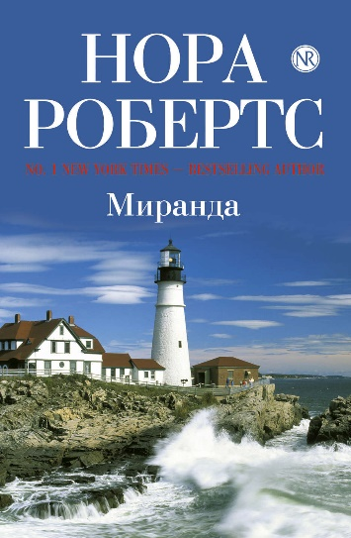
Робертс, Н.

Миранда / Нора Робертс; [пер. с англ. Э. Вороновой]. – Москва, 2010. – 544 с.

Упорядоченная жизнь Миранды Джонс - известного специалиста по антиквариату, без всяких видимых причин рушится прямо на глазах. То у самого дома на нее нападает грабитель и отнимает сумку с документами, то Миранда при исследованиях совершает одну за другой серьезные ошибки, отчего страдает ее профессиональная репутация, то в ее жизни появляется обольстительный авантюрист, перед которым она не может устоять... Что это - череда случайностей или чей-то злой умысел? Почему под угрозой оказывается и жизнь Миранды?

Шерри, А.

Ла Элиза / Ана Шерри. – Москва: Эксмо, 2021. – 384 с.

После неудачного брака Кристиан Фернандес избегает общества красивых женщин. Но однажды на его плантации появляется безупречная Элизабет Олдридж. Аристократка Элиза не страдает от излишнего трудолюбия и совершенно не интересуется виноградом, она здесь, чтобы помочь сестре, потому и терпит невыносимого, гордого и упрямого испанца.
Кристиану доставляет огромное удовольствие доводить девушку до изнеможения, заставляя собирать урожай под палящим солнцем, Элиза в ответ сводит его с ума своими выходками. О том, что пора пересмотреть свои взгляды, становится понятно, лишь когда они оказываются на безлюдном острове в открытом море. Ведь отныне цена ошибки – их жизнь.

Полякова, М.
Варька и Ко: Варька. Варька и вурдалаки / Маргарита Полякова. – Москва: АСТ: Транзиткнига, 2006. – 637 с.- (Заклятые миры).

Кто только не попадал в несчастные миры "меча и магии" - и не совершал там, в меру сил и возможностей, героические деяния! Но этому миру подвезло как-то особенно - ведь в нем, себе и окружающим на беду, зависли отвязная тусовщица Варька и ее хороший знакомый - панк по прозвищу Нарк! Эта стильная парочка уже навела шороху на баронов и рыцарей, ведьм и колдунов и лихо распугала порождения Тьмы. Но теперь силы Зла опомнились, собрали волю в кулак - и решили, так сказать, расслабиться и получить удовольствие - то есть переманить Варьку на свою сторону. В конце концов, титул королевы гоблинов — это звучит гордо! Варька очень склонна принять предложение - однако похищение Нарка заставляет ее отложить честолюбивые планы. Кто там мешает спасению друга? Ах, вурдалаки? Бедные вурдалаки!

«Женская территория»: рекомендательный список / библиотекарь II кат. Отдел обслуживания Матусевич Н. Б. – ст. Романовская: МБУК ВР «МЦБ» им. М. В. Наумова, 2022 г.- 7с.

